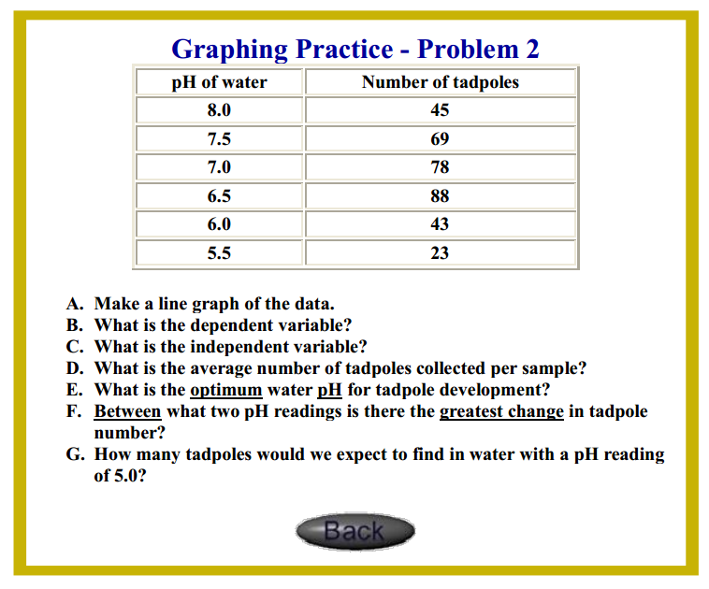
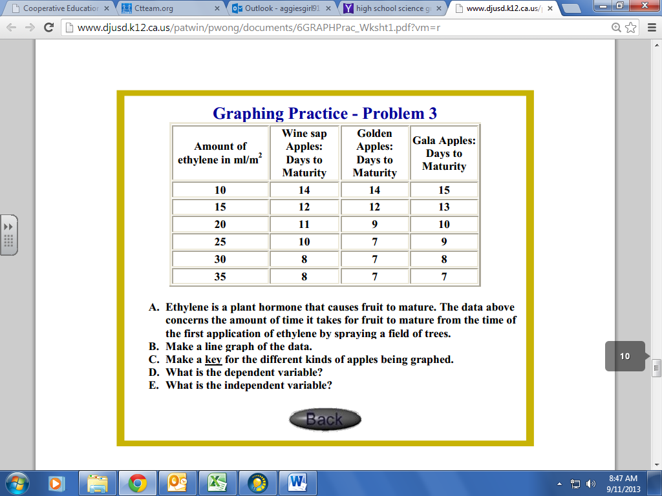
.Graphing Practice ­ Problem 3
Amount of ethylene in ml/m2 Wine sap Apples: Days to Maturity
Golden Apples: Days to Maturity
Gala Apples: Days to Maturity
10 14 14 15 15 12 12 13 20 11 9 10 25 10 7 9 30 8 7 8 35 8 7 7
A. Ethylene is a plant hormone that causes fruit to mature. The data above concerns the amount of time it takes for fruit to mature from the time of
the first application of ethylene by spraying a field of trees. B. Make a line graph of the data. C. Make a key for the different kinds of apples being graphed. D. What is the dependent variable? E. What is the independent variable?
The dependent variable is ________________________________
The independent variable is ______________________________
F. Which characteristic(s) are exhibited in this experiment? Explain.

. Graphing Practice – Problem 6
The volume of a gas decreases as the temperature of the gas decreases. A sample of gas was collected at 100 degrees Celsius and then cooled. The changes in the volume of the sample are shown below.
TEMPERATURE (
oC ) VOLUME ( ml ) 100 317 80 297 60 288 40 278 30 252 20 243 10 236 0 233
­10 227
­30 202
A. Graph the data.

